**广州城投综合能源投资经营管理有限公司**

**枢纽楼柴油储存间安全风险点整改工程**

**竞选文件**

1. **项目基本情况**
2. 项目名称：枢纽楼柴油储存间安全风险点整改工程
3. 项目地点：广州大学城
4. 采购限价：人民币7.25万元（投标报价超过采购限价为无效投标）。
5. 项目概况

为消除枢纽楼柴油储存间安全风险隐患，现对柴油储存间进行整改。

1. **合格投标人资格要求**
2. 必须是具有独立承担民事责任能力、在中华人民共和国境内注册的法人，按国家法律经营；
3. 投标人未被列入“信用中国”网站(www.creditchina.gov.cn)记录失信被执行人或重大税收违法案件当事人名单,投标人须提供《信用记录承诺函》附“信用中国”网站(www.creditchina.gov.cn)的信用记录查询结果截图并打印页面加盖公章;
4. 投标人没有处于被责令停业或破产状态，且资产未被重组、接管和冻结，声明在投标活动中3 年内没有重大违法活动和涉嫌违规行为。(格式自拟)
5. 具备有效的工商营业执照、企业法人组织机构代码证书、税务登记证书（或三证合一）；
6. 具有消防设施工程专业承包贰级或以上资质；
7. 投标人近3年内(2021年1月1日至今)完成过质量合格的类似项目业绩（需提供合同等相关证明材料复印件；
8. 不接受联合体报价。
9. **项目工作范围及内容**

（一）工作范围：枢纽楼负一楼和副楼柴油储存间

（二）工作内容：

1、增设通风管路设施，同时加装温度、浓度检测、监控、报警及联动装置，控制箱安装在原消防风机房，温度或浓度达到设定值时，自动启动送、排风机；

2、两个贮油间地面用12砖做围堵（见附图），墙砌50公分高，负一层贮油间砌2.2米长，副楼贮油间砌2.6米长；

3、现场卫生清洁；

4、调试及培训。

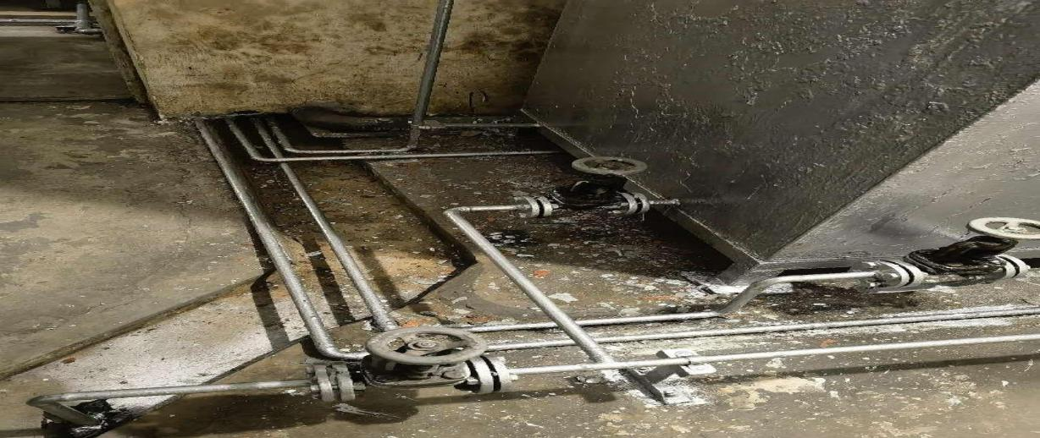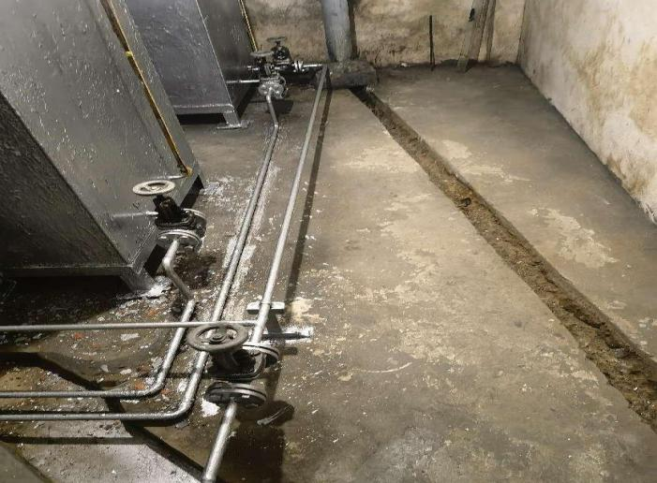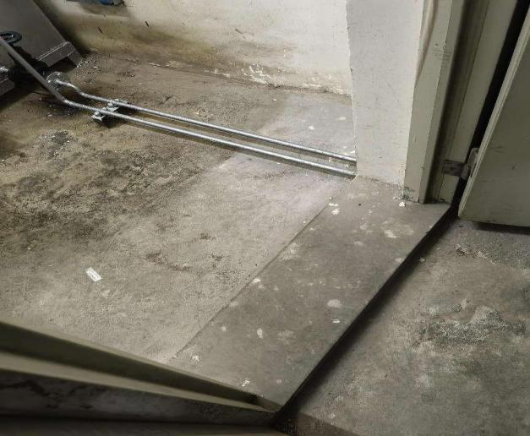

1. **项目施工方法及技术要求**

（一） 注意事项

1、由中标单位负责该项目的功能设计、绘制安装图及相关控制图（采购人提供原枢纽楼负一楼和副楼柴油发电机房图纸）。

2、由中标单位负责新装系统正式移交后，系统质保期内的技术服务支持、设备维修等售后工作。

3、中标单位须将项目所有随机资料（包括但不限于设备检验合格证书、3C认证证书、设备使用说明书、系统维修保养手册、主机点检要领以及有关图纸文件等）以及竣工图纸一式六份提交业主。

4、由中标单位负责对物业公司现场操作及维护的人员进行培训，培训内容包括新装系统运行原理、系统操作、系统运行、事故处理及系统维护等。

（二）换气系统联动技术要求

1、自动控制要求

系统应根据保护范围中各区可燃气体浓度的反应而自动启动。探测器通过附设的耦合电路来控制气放系统，即有区域中的两个探测器报警时，才启动送排风机。当一个探测器报警时，控制器上即出现讯号，声光拉响，声或光警讯号亦出现在枢纽楼一楼消防自动报警系统。当两个探测器报警时，附设的耦合继电器便启动，并引发如下联动动作:

（1）“双”音器报警，控制板上并出现警报光信号。

（2）消防总控制板上出现声光警报讯号。

(3)房间入口处的闪光灯闪动。

(4)联动通风机启动及风阀打开，以消除危险。

2、手动控制要求

拉动设在保护区入口处拉杆的机械设备单元即可启动系统，手拉力不超过170牛顿或位移不超过350毫米，光和声警报号亦出现在本大楼一楼消防自动报警系统。

3、协助配合该系统的报警信号需接入本大楼消防自动报警系统（届时需请消防维保单位协助）。

（三）施工技术要求

1、配管施工

（1）采用镀锌金属电线管敷设，所用钢管不得有穿孔、裂缝及锈蚀现象，材质符合规范要求的标准，热镀锌层镀层厚度≥60μm。

（2）管线分线盒口朝侧面并加盖，做好接地跨接。

（3）管子煨弯后不允许有凹陷和裂缝，煨弯后的椭圆度不得大于管外径的10%，管口应处理光滑无毛刺。

（4）明配管连接套丝长度不小于管接头长度的一半。管套接好后，在管接头两端用地线夹跨接连接地线。

（5）明配管进入配电箱、接线盒用锁紧螺母固定后，丝扣露出2～4扣。

（6）管子的弯曲角度一般不应大于90°，弯曲的半径不应小于管子直径的6倍。

（7）在下列情况下，须装设接线盒，否则应选用大一级的管径。

1）在无弯头时，管子全长在45m处

2）当有一个弯头时，管子全长在30m处。

3）当有二个弯头时，管子全长在20m处。

4）当有三个弯头时，管子全长在12m处。

（8）钢管经过建筑物变形缝时应加补偿装置，钢管接地采用专用接地卡码连接，整个管路应可靠接地。

2、控制电缆敷设安装技术要求

（1）电缆各支持点间的距离应符合规范。

（2）标志牌上应注明线路编号（当设计无编号时，则应写明型号、规格及起止地点），并联使用的电缆应有顺序号，字迹应清晰，不易脱落。

（3）标志牌的规格宜统一，标志牌应能防腐，且挂装应牢固。

（4）穿线前，线管口应先装上护套或管螺帽，以免穿线时损伤导线绝缘层，并须将管内积水及杂物清除。

（5）为了便于穿线，配管前应选择正确的线管规格。多根导线穿管时，导线截面积的总和应不超过管内面积的40％，管子内径不小于导线直径的1.4～1.5倍。

（6）不同回路，不同电压等级和交流与直流的导线不得穿入同一根管子内。

（7）导线在管内不得有接头和扭结，接头应在接线盒内连接。

（8）为了保证接线正确，应按管内导线的作用不同而选取不同颜色的导线或在导线的端头绝缘层上做记号。

（9）对每一回路均应测量绝缘电阻并填写《电气设备绝缘检查记录》作为竣工资料以备查用。

（10）导线在箱、盒内的连接宜采用压接法，铜芯导线也可采用缠绕后涮锡之方法连接。

（11）导线与电器在端子间连接时，单股铜芯及导线截面2.5mm2以下的多股铜芯导线可直连接。但各股铜芯导线的线芯应先拧紧，涮锡后再连接。截面超2.5mm2的多股铜芯导线应压接线耳子后再与电器的端子连接。

3、火灾探测器安装技术要求

（1）探测器至墙壁、梁边的水平距离，不应小于0.5m。

（2）探测器周围0.5m内，不应有遮挡物。

（3）探测器至空调送风口边的水平距离，不应小于1.5m；至多孔送风顶棚孔口的水平距离，不应小于0.5m。

（4）在宽度小于3m的内走道顶棚上设置探测器时，宜居中布置。感温探测器的安装间距，不应超过10m；感烟探测器的安装间距，不应超过15m。探测器距端墙的距离，不应大于探测器安装间距的一半。

（5）探测器底座的外接导线，应留有不小于15cm的余量，入端处应有明显标志。

（6）探测器底座的穿线孔宜封堵，安装完毕后的探测器底座应采取保护措施。

（7）探测器待即将调试时方可安装，未安装前应妥善保管，并应采取防尘、防潮、防腐蚀措施。

4、风管安装技术要求

（1）明装水平安装：水平度 每米≤3mm 总偏差≤20mm；明装垂直安装：垂直度 每米≤2mm 总偏差≤20mm；暗装风管的位置应正确，无明显偏差。

（2）风管穿越需要封闭的防火、防爆的墙体或楼板时，应设预埋管或防护套管，其钢板厚度不应小于1.6mm。风管与防护套管之间，应用不燃且对人体无危害的柔性材料封堵。

（3）风管系统安装完毕后,应按系统类别进行严密性检验。

5、风口安装

（1）带风量调节阀的风口安装时，应先安装调节阀框，后安装风口的叶片框。同一方向的风口，其调节装置应设在同一侧。

（2）散流器风口安装时，应注意风口预留孔洞要比喉口尺寸大，留出扩散板的安装位置。

（3）排烟口与送风口的安装部位应符合设计要求，与风管或混凝土风道的连接应牢固、严密。

6、风阀安装

（1）风阀安装前应检查框架结构是否牢固，调节、制动、定位等装置是否准确灵活。

（2）风阀的安装同风管的安装，将其法兰与风管或设备的法兰对正，加上密封垫片，上紧螺栓，使其与风管或设备连接牢固、严密。

（3）风阀安装时，应使阀件的操纵装置便于人工操作，其安装方向应与阀体外壳标注的方向一致。

（4）安装完的风阀，应在阀体外壳上有明显和准确的开启方向、开启程度的标志。

（5）防火阀的易熔片应安装在风管的迎风侧，其熔点温度应符合设计要求。

7、风机的安装

（1）风口、出风口的位置等要与设计相符，叶轮旋转方向应符合设备技术文件的规定。检查外观和外露部分各加工面及转子有无碰伤、变形或锈蚀等情况，手动盘动叶轮有无卡滞现象。

（2）减小风机的压头损失，提高风机效率，在现场条件允许的情况下，安装时保证风机的出口至弯管的距离为风机出口长边的1.5～2.5 倍，如现场条件不允许，在弯管内设导流叶片予以弥补。

（3）通风机与风管连接处均设150～250mm 长的软接头，接缝处做到严密和牢固，并且不允许软接头变径。管道风机安装时采用减振支吊架。 （4）风机进、出口风管直通大气处加装防动物丝网。

1. **工程量及材料说明**
2. 主要工作内容描述

1、两个贮油间地面用12砖做围堵（见附图），墙砌50公分高，负一层贮油间砌2.2米长，副楼贮油间砌2.6米长，以防贮油罐损坏时，油品外溢。

2、新装换气系统设备、增设通风管路设施和材料的供应、安装。

3、加装温度、浓度检测、监控、报警及联动装置。

4、将新装换气系统的报警信号接入本大楼消防自动报警系统。

5、负责进行新装换气系统的系统调试及联调、系统验收。

（二）主要工程量

以下工程量仅作参考，本项目由投标人包工包料，包含工程所需的设计费、设备费、材料费、施工费、调试费、人工费、安装调试费、运输费、证件费、协助配合报警信号接入本大楼消防自动报警系统费用等全部费用。投标人应勘踏现场后，应根据下表及结合现场实际情况综合考虑再进行报价。

|  |  |  |  |  |  |
| --- | --- | --- | --- | --- | --- |
| 序号 | 名称 | 计量单位 | 工程量 | **投标设备品牌型号规格** | 备注 |
| 1 | 可燃气体探测器 | 个 | 4 |  |  |
| 2 | 温度探测器 | 个 | 2 |  |  |
| 3 | 风机控制器 | 台 | 2 |  |  |
| 4 | 联动模块 | 个 | 6 |  |  |
| 5 | 防爆风机 | 台 | 4 |  |  |
| 6 | 防火阀 | 个 | 4 |  |  |
| 7 | 风管 1.0镀锌钢板 | 平米 | 20 |  |  |
| 8 | 砖隔离墙14CM | 平米 | 20 |  |  |
| 9 | 电线管 SC20 | 米 | 100 |  |  |
| 10 | 电线 ZR-RVS2*1.5 | 米 | 150 |  |  |
| 11 | 电线 ZR-BV2.5 | 米 | 300 |  |  |
| 12 | 图纸费用（含设计、安装图及相关控制图） | 项 | 1 |  |  |

备注：本项目材料、机械、器具等均由施工方提供，工程量清单报价时建议按上述表格人工、材料分开单列报价。

1. 主要材料清单及说明



1. 其他材料要求及说明



1. **施工要求及注意事项**
2. 施工方应充分察勘现场，施工时注意周边设施保护，必要时采取有效措施，施工方应充分考虑成品保护措施费。
3. 注意文明、安全施工，做好个人防护措施。
4. 施工结束后，要做到工完场清后才能离开现场。
5. 动火作业前必须办理我司动火作业票等方可施工，动火点现场需放置灭火器。注意捕集火花，隔离熔渣，将动火点和附近的可燃物隔离。
6. 安全第一，执行采购方的安全管理规章制度，办票作业，严格按施工方案进行施工，如改变施工方案须经我司批准后方可实施，雷雨大风天气禁止户外作业。
7. **项目工期、验收标准及质保期限**
8. 施工工期

本项目施工工期30天。具体开工时间由采购人通知。

1. 工程质量要求、验收标准及方式
2. 质量要求

（1）所提供设备特性和性能不低于竞选文件要求

（2）投标时提供设备的型号规格，设备测试记录由中标人严格做成文件，提交给采购方，作为设备验收的一部分。

（3）中标人在采购方现场对供货设备完成安装、调试、试运行、投入正常运行期间，进行设备的性能测试，所有功能都需满足竞选文件技术要求。

（4）中标单位与采购方一起进行性能考核，设备具备在系统不间断地、连续地、稳定地运转时满足各项性能指标要求。

1. 验收的参考标准

《危险化学品安全管理条例》、《火灾自动报警系统设计规范》GB 50116-2013、《火灾自动报警系统施工及验收规范》GB 50166-2007、《民用建筑电气设计规范》（JGJ 16-2008）、 《建筑电气工程施工质量验收规范》GB50303-2002、《电气装置安装工程接地装置施工及验收规范》（GB 50169-2006）及按国家和行业相关的其他质量验收标准要求执行。

（三）工程验收的方式

1. 项目分材料验收（所有材料需经我司人员核查后方可使用）、过程验收及竣工验收。
2. 对内部接线、外部电缆、端子、各电器的安装、过电保护、接地等进行检验。
3. 对整个系统的功能及运行状况进行测试，以检验是否符合技术文件及用户的要求。
4. 现场试验、检测、调试要求100％功能和性能测试。

（四）质保期：本工程质保期要求为2年，质保期从验收合格之日起计算，质保期内出现任何质量问题均由施工单位免费负责维修。

1. **工程费用及支付方式**
2. 本工程采用综合单价包干，包工、包料、包设计、包安装调试、包工期、包质量、包安全、包安全文明施工、包验收、包结算、包资料整理、包综合治理、包现场卫生清洁、包风险、包利润和管理费等完成本项目的全部费用。
3. 本项目的投标总价应包含投标人按施工现场现状及施工范围根据采购人要求完成项目约定全部工作所需的税费及相关措施费及合同实施过程中应预见和不可预见的费用等等。工程量清单和竞选范围内的报价如有漏计或漏项的，视为投标人单方面作出的让利，费用不另行增加。
4. 付款方式
5. 在本合同履行期内，若国家税费调整，合同含税金额按国家规定税率作出相应调整，供方每次申请付款应按照合同内容开具相应税率的合法有效的增值税专用发票。
6. 合同付款按施工进度支付，具体为：

（1）合同签订并进场后，甲方收到乙方请款资料后15个工作日内支付暂定合同总价20%的预付款。

（2）项目形象进度完成合同工程量80%，甲方收到乙方请款资料后15个工作日内支付至合同总价的60%。

（3）工程全部完工，甲方收到乙方请款资料后15个工作日内支付至合同总价的80%。

（4）项目竣工验收合格并按甲方要求完成合同结算手续后，甲方收到乙方请款资料后15个工作日内支付工程款至合同结算总造价的97%。

（5）质保期期满且乙方质保期义务按要求履行完毕后，甲方收到乙方请款资料后15个工作日内付清余款（不计利息）。

1. 每次付款前，乙方应开具符合国家税务规定的等额合格的增值税专用发票给甲方。乙方晚于付款期限提供的，甲方付款期限相应顺延。
2. **投标文件**

根据采购人要求的投标文件格式，进行密封报价（盖章）。投标文件应包含以下内容：

1. 商务部分（提供复印件，并加盖公章）
2. 有效的企业工商营业执照、企业法人组织机构代码证书、税务登记证书（或三证合一）；
3. 信用中国”网站（www.creditchina.gov.cn）的信用记录查询结果截图并打印页面加盖公章；
4. 在投标活动中3年内没有重大违法活动和涉嫌违规行为声明。（格式自拟）
5. 供应商调查表（格式见附件2）
6. 法定代表人证明书、法定代表人授权委托书原件（格式见附件3和附件4）；
7. 有效的安全生产许可证及资质证书；
8. 本工程拟派项目负责人简历表（包括姓名、部门和职务、所学专业和毕业院校名称及毕业时间、主要资历、经验及承担过的类似项目，获得认证资质证书及复印件）；
9. 近3年内(2021年1月1日至今) 完成过质量合格的类似项目业绩（需提供合同等相关证明材料复印件）；
10. 专职安全员具有有效的安全生产考核合格证（C类）或建筑施工企业专职安全生产管理人员有安全生产考核合格证书（C3），提供复印件；
11. 投标人认为有必要的其他材料复印件。
12. 技术部分（格式自定，加盖公章）

施工方案：施工单位应充分了解现场条件，并针对本项目制定切实可行的施工方案，包括但不限于：

1. 总体实施方案；
2. 实施进度计划和工期承诺书；
3. 确保实施进度的技术和组织措施
4. 确保安全文明施工的技术和组织措施；
5. 投入的机械设备；
6. 投标人认为其它需要说明的文字。
7. 价格文件（加盖公章）
8. 报价一览表（格式见附件1）
9. 报价明细表：采用工程量清单计价，按本竞选文件所附工程量清单和乙供主要材料清单报价，并以此作为结算依据，包括但不限于工程量清单和乙供主要材料清单各项目单价及综合总报价，并注明未含税总价、税率和含税总价。
10. **评标方法**

本项目采用经评审的最低投标价加信用评分评标，对投标人进行价格和信用评审，其中价格评审部分占90%，供应商诚信部分占10%，投标人评审得分=价格得分+诚信分。以经评审的最低投标报价作为评标基准价，当投标价等于评标基准价时价格分得满分，投标价每高于评标基准价1%扣1分，扣至0分为止。供应商诚信分以评标当天采购人供应商管理系统查到的分值直接计取（供应商诚信分原始分为0分），投标人不在供应商管理系统内的，诚信分按0分计算。供应商诚信分在采购人官方网站上定期公布。同时通过投标人资格审查（见附件5）和投标文件有效性审查（见附件6）后，各投标人按综合评分由高至低的顺序依次排列，排名第一为第一中标候选人。采购人对中标人实行信用评价管理，中标后采购人将中标人纳入供应商管理系统，按项目对中标人的合同履约行为进行考核，具体按采购人供应商管理办法进行。

1. **勘踏现场**

投标人有必要勘踏现场，充分了解清楚施工现场的环境和要求，以便投标人获取那些须投标人自己负责的有关编制投标文件和签署合同所涉及现场所有的资料。一旦中标，这种考察即被认为其结果已在中标文件中得到充分反映。考察现场的费用由投标人自己承担，如因对现场不了解导致报价的失误，由投标人承担。勘踏现场时间：2024年5月23日10时0分，集中地点：广州市番禺区大学城明志街1号信息枢纽楼一楼西门。勘踏现场联系人生产部喻工，联系电话：020-39302022。投标人未在规定时间勘踏现场的，采购人不再另行组织，由投标人自行前往勘踏。

1. **递交投标文件**
2. 投标文件递交截止时间：2024年5月27日北京时间17时00分前。以密封的形式提供投标文件到：广州市番禺区大学城明志街1号信息枢纽楼前台。投标文件信封或外包装上应当注明采购项目名称、投标人名称和“在（竞选文件中规定的开标日期）之前不得启封”的字样，封口处应加盖投标人印章。采购人接受现场递交或邮寄两种方式。采用邮寄方式的，应在邮寄外包装袋上注明“枢纽楼柴油储存间安全风险点整改工程”字样。投标人递交投标文件后，请联系采购人确认。
3. 投标文件逾期递交、未送达指定地点的、或未按要求密封的，采购人有权不予受理。
4. **公开发布**

本竞选文件在广州国企阳光采购服务平台（http://ygcg.gzggzy.cn））、广州城投综合能源投资经营管理有限公司网站（网址：https://www.gzuci.com/）同时发布。本竞选文件在各媒体发布的文本如有不同之处，以在广州大学城投资经营管理有限公司网站发布的文本为准。

1. **采购人地址和联系方式**

采购单位：广州城投综合能源投资经营管理有限公司

联系地址：广州市番禺区大学城明志街1号信息枢纽楼9楼

联系人：詹工

联系电话：020-39302077

附件1：报价一览表

附件2：供应商调查表

附件3：法定代表人身份证明书

附件4：法定代表人授权委托证明书

附件5：投标人资格审查表

附件6：投标文件有效性审查表

采购人：广州城投综合能源投资经营管理有限公司

2024年5月21 日

附件1

**报价一览表**

项目名称：枢纽楼柴油储存间安全风险点整改工程

|  |  |  |  |
| --- | --- | --- | --- |
| 序号 | 项目名称 | 投标价（单位：人民币元） | |
| 1 | 投标总价 | 大写：  小写： | |
| 其中 | 不含税总价 | 大写：  小写： | |
| 2 | 投标工期 |  | |
| 3 | 工程质量标准 |  | |
| 4 | 保修期限 |  | |
| 5 | 拟委派的项目负责人 | 姓名 |  |
| 技术职称 |  |
| 联系电话 |  |

注：（1）投标总价为人民币报价。

（2）投标总价是所有需采购人支付的本次项目采购的金额总数，应包括竞选文件要求的全部内容，投标人完成本项目（如果中标）所必须的所有成本费用和投标人应承担的一切税费，包括但不限于全部人工费、材料、设计、设备、工具、机具、安装调试运输、规费、措施费、合理利润、管理费、税费等及清理现场的费用、合同实施过程中应预见和不可预见的费用等等。

（3）若用小写表示的金额和用大写表示的金额不一致，以大写表示的金额为准。

投标人名称（盖章）：

日期： 年 月 日

附件2

|  |  |  |  |  |  |  |  |  |  |  |  |
| --- | --- | --- | --- | --- | --- | --- | --- | --- | --- | --- | --- |
| 供应商调查表 | | | | | | | | | | | |
| 项目名称：枢纽楼柴油储存间安全风险点整改工程 | | | | | | | | | | | |
| 供应商名称 | | |  | | | | | 法人代表 | | |  |
| 详细地址 | | |  | | | | | 邮 编 | | |  |
| 成立日期 | | |  | | 营业执照号码 |  | | 发证机构 | | |  |
| 固定电话号码 | | |  | | 传真号码 |  | | 注册资金 | | |  |
| 公司类型 | | | |  | | | 机构性质 | |  | | |
| 项目联系人 | | | |  | | | 联系电话 | |  | | |
| 经营范围 | | | |  | | | | | | | |
| 序号 | 资质证书（认证项目）名称 | | | | | | | 发证机关 | | | |
| 1 |  | | | | | | |  | | | |
| 2 |  | | | | | | |  | | | |
| 3 |  | | | | | | |  | | | |
|  |  | | | | | | |  | | | |
| 主要服务行业 | | | |  | | 主要客户 | |  | | | |
| 近三年类似业绩 | | | | | | | | | | | |
| 序号 | 服务单位 | | | | | 项目内容 | | | | | |
| 1 |  | | | | |  | | | | | |
| 2 |  | | | | |  | | | | | |
| 3 |  | | | | |  | | | | | |
|  | |  | |  |  |  |  |  |  |  |  |
| 报名单位（盖章）： | | | | | | | | | | | |

日期：2024年 月 日

附件3

**法定代表人身份证明书**

在我单位任 职务，是我单位法定代表人，身份证号为 ，特此证明。

（单位盖章）

日期：2024年 月 日

单位通信地址：

邮政编码： 单位联系电话：

附：法人代表身份证正反面或其他身份证明材料复印件

附件4

**法定代表人授权委托证明书**

兹授权（委托代理人姓名）为我方委托代理人，其权限是：办理 （采购单位名称）组织的“ （项目名称）”的投标和合同执行，以我方的名义处理一切与之有关的事宜。

本授权书自年月日签章之日起生效，特此声明。

附：代理人性别： 年龄： 职务：

　　身份证号码：

　　（营业执照等）注册号码：

　　企业类型：

　　经营范围：

附：被授权人有效身份证正反面或其他身份证明材料复印

（单位盖章）：

法定代表人（签字或盖章）：

被授权人（签字或盖章）：

日期： 2024年 月 日

说明：法定代表人亲自办理投标事宜的，无需提交本证明书。

附件5

**投标人资格审查表**

项目名称：枢纽楼柴油储存间安全风险点整改工程

|  |  |  |
| --- | --- | --- |
| **序号** | **评审内容** | **备注** |
| 1 | 具备有效的工商营业执照、企业法人组织机构代码证书、税务登记证书（或三证合一）（复印件盖章） |  |
| 2 | 法定代表人证明书原件或法定代表人授权委托书原件 |  |
| 3 | 具有消防设施工程专业承包贰级或以上资质 |  |
| 4 | 有效的安全生产许可证（复印件盖章） |  |
| 5 | 近3年内(2021年1月1日至今) 完成过质量合格的类似项目施工业绩（需提供合同等相关证明材料复印件） |  |
|  | **评审结论（**通过/不通过**）** |  |

注：

1. 投标人分栏中填写“√”表示该项符合竞选文件要求，“×”表示该项不符合竞选文件要求，“○”表示无该项内容；
2. 经评标委员会审核后，出现一个“×”的结论为“不通过”，即按废标处理。
3. 表中全部条件满足为“通过”，同意进入下一阶段评审。
4. 如对本表中某种情形的评委意见不一致时，以评标委员会过半数成员的意见作为评标委员会对该情形的认定结论。

评委签名：

日 期： 年 月 日

附件6

**投标文件有效性审查表**

项目名称：枢纽楼柴油储存间安全风险点整改工程

|  |  |  |
| --- | --- | --- |
| **序号** | **评审内容** | **投标人** |
| 1 | 投标文件未按竞选文件的规定密封、盖章和签署； |  |
| 2 | 投标文件未按竞选文件规定的格式填写，内容不全或关键字迹模糊、无法辩认； |  |
| 3 | 投标人被列入“信用中国”网站（www.creditchina.gov.cn）记录失信被执行人或重大税收违法案件当事人名单，投标人未提供《信用记录承诺函》附“信用中国”网站（www.creditchina.gov.cn）的信用记录查询结果截图并打印页面加盖公章。 |  |
| 4 | 投标人无提供：没有处于被责令停业或破产状态，且资产未被重组、接管和冻结，声明在投标活动中3年内没有重大违法活动和涉嫌违规行为的文件。（格式自拟） |  |
| 5 | 对同一竞选项目出现两个或以上的投标报价，且没声明哪个有效； |  |
| 6 | 投标总报价低于企业自身成本； |  |
| 7 | 投标报价超过采购限价； |  |
| 8 | 工期不满足竞选文件要求的； |  |
| 9 | 施工方案或施工组织设计未响应竞选文件中已明确必须要作实质性响应的内容； |  |
| 10 | 投标文件附有采购人不能接受的条件； |  |
| 11 | 无提供专职安全员有效的安全生产考核合格证（C类）或建筑施工企业专职安全生产管理人员有效的安全生产考核合格证书（C3）复印件； |  |
|  | **评审结论（**通过/不通过**）** |  |

注：

1. 投标人分栏中填写“√”表示该项符合竞选文件要求，“×”表示该项不符合竞选文件要求，“○”表示无该项内容；
2. 经评标委员会审核后，出现一个“×”的结论为“不通过”，即按废标处理。
3. 表中全部条件满足为“通过”，同意进入下一阶段评审。
4. 如对本表中某种情形的评委意见不一致时，以评标委员会过半数成员的意见作为评标委员会对该情形的认定结论。

评委签名：

日 期：2024年月 日